彰化縣三民國小113學年度公開授課教學觀察紀錄表
回饋人員 |  | 高春花 |  | 任教年級 | 三甲 | 任教領域/科目 |  |  | 本土語  阿美族語
授課教師 |  | 孫榮春 |  | 任教年級 | 三甲 | 任教領域/科目 |  |  | 本土語  阿美族語
教學單元 |  |  |  | 教學節次 |  | 本次教學為第 節
教學觀察/公開授課  日期及時間 |  | 114.06.26 |  | 地點 |  | 圖書室
層面 | 指標與檢核重點 |  |  |  | 事實摘要敘述  (可包含教師教學行為、學生學習表現、師生互動與學生同儕互動之情形) |  |  | 評量（請勾選）
層面 |  |  |  |  |  |  |  | 優良 |  |  | 滿意 |  | 待成長
A  課  程  設  計  與  教  學 | A-2掌握教材內容，實施教學活動，促進學生學習。
A  課  程  設  計  與  教  學 | A-2-1有效連結學生的新舊知能或生活經驗，引發與維持學生學習動機。 |  |  |  | 教師熟悉課程內容，能準確運用教材重 點，適時補充生活化語彙，提升學生語文。  理指定學生上台聽寫生字加強印象並複 習。  透過複習練習題，統整文本重點。生解力。
A  課  程  設  計  與  教  學 | A-2-2 清晰呈現教材內容，協助學生習得重要概念、原則或技能。
A  課  程  設  計  與  教  學 | A-2-3 提供適當的練習或活動，以理解或熟練學習內容。
A  課  程  設  計  與  教  學 | A-2-4 完成每個學習活動後，適時歸納或總結  學習重點。
A  課  程  設  計  與  教  學 | A-3運用適切教學策略與溝通技巧，幫助學生學習。
A  課  程  設  計  與  教  學 | A-3-1 運用適切的教學方法，引導學生思考、討論或實作。 |  |  |  | 教師依據學生語言能力，安排循序漸進 的課程內容，讓學生由淺入深，逐步建立 語文基礎。
A  課  程  設  計  與  教  學 | A-3-2 教學活動中融入學習策略的指導。
A  課  程  設  計  與  教  學 | A-3-3 運用口語、非口語、教室走動等溝通技巧，幫助學生學習。
A  課  程  設  計  與  教  學 | A-4運用多元評量方式評估學生能力，提供學習回饋並調整教學。
A  課  程  設  計  與  教  學 | A-4-1運用多元評量方式，評估學生學習成效。 |  |  |  | 教師針對學生表現，適時給予正向回饋與鼓 勵，提升學生學習信心。
A  課  程  設  計  與  教  學 | A-4-2 分析評量結果，適時提供學生適切的學習回饋。
A  課  程  設  計  與  教  學 | A-4-3根據評量結果，調整教學。
A  課  程  設  計  與  教  學 | A-4-4 運用評量結果，規劃實施充實或補強性課程。(選用)
層面 | 指標與檢核重點 |  |  |  | 事實摘要敘述  (可包含教師教學行為、學生學習表現、師生互動與學生同儕互動之情形) |  | 評量（請勾選）
層面 |  |  |  |  |  |  | 優良 |  |  | 滿意 |  | 待成長
B  班  級  經  營  與  輔  導 | B-1建立課堂規範，並適切回應學生的行為表現。
B  班  級  經  營  與  輔  導 | B-1-1 建立有助於學生學習的課堂規範。 |  |  |  | 課前清楚說明課堂規矩，如專心聽講、舉手 發言、互相尊重，並以簡單的阿美族語輔助說 明，提升學生理解。
B  班  級  經  營  與  輔  導 | B-1-2 適切引導或回應學生的行為表現。
B  班  級  經  營  與  輔  導 | B-2安排學習情境，促進師生互動。
B  班  級  經  營  與  輔  導 | B-2-1 安排適切的教學環境與設施，促進師生互動與學生學習。 |  |  |  | 適時給予回饋與鼓勵，幫助學生建立學習信心，提升口語表達意願。
B  班  級  經  營  與  輔  導 | B-2-2 營造溫暖的學習氣氛，促進師生之間的合作關係。
綜合評述： |  |  | 教師於課前清楚訂定課堂規範，並在教學過程中善用正向回應與即時引導，有 效維持課堂秩序，營造安全、友善的學習環境。此外，透過多元評量方式，教 師能即時掌握學生學習狀況，並適度給予回饋與教學調整，促進學生語言能力 的逐步提升。

12年國民及本教育新課綱 教學方案 設計
三民國小

單元名稱 | 太陽出來了
設計者 | 孫榮春
教學對象 | 三年級 |  | 教學時間 | 共三節(1節40分鐘)
教學圖片
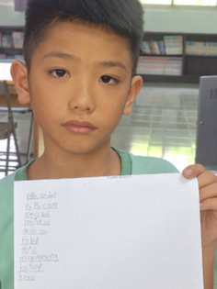 |  | 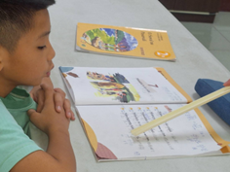 |  |  | 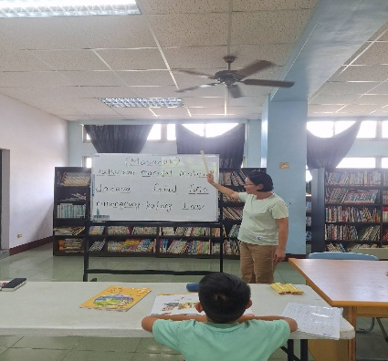
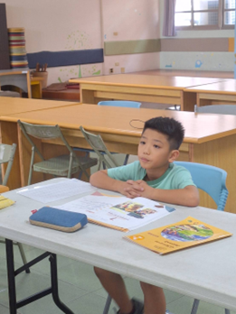 |  | 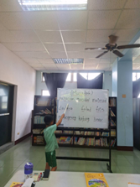 |  |  | 